广州市五羊油漆（翁源）有限公司环境保护自行监测方案
一、单位基本情况
为加强管理本厂运行和排放情况，方便社会各界的监督，按照《排污单位自行监测技术指南 总则》（HJ 819-2017）规范要求，查清所有污染源，确定主要污染源及主要监测指标，制定自行监测方案。
- 监测点位及示意图
- 废水监测点
厂区废水排放口、雨水排口
（2）废气监测点位
1#废气排气筒、2#废气排气筒、厂界无组织废气、厂房外无组织废气。
（2）噪声监测点位
厂界四周。

监测点位：
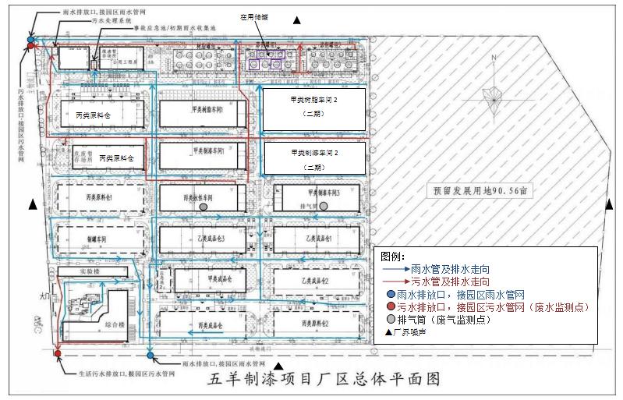
厂房外监测点
无组织废气需根据单天气象确定，厂界上风向1个点，下风向3个点

- 监测指标
- 废水
（1）主要污染物种类：pH值、悬浮物、五日生化需氧量、化学需氧量、氨氮、总磷、动植物油、总氮、色度。
（2）监测方法：手工监测。
- 废气
- 主要污染物种类：臭气浓度、苯、苯系物、VOCs、颗粒物。
- 监测方法：手工监测。
- 噪声
- 厂界噪声每季度开展一次昼间监测。
- 监测方法：手工监测。
- 监测频次
监测项目 |  | 监测点位 | 监测指标 | 监测频次
废水 |  | 厂区污水排放口DW001 | pH值、悬浮物、五日生化需氧量、化学需氧量、氨氮、总磷、动植物油 | 每季度监测1次
 |  | 厂区污水排放口DW002 | pH值、悬浮物、氨氮、色度、总氮、总磷、化学需氧量、 | 每季度监测1次
 |  | 雨水排放口  YS001 | pH值、化学需氧量、氨氮 | 雨水排放口有流动水排放时按月监测
 |  | 雨水排放口  YS002 | pH值、化学需氧量、氨氮 | 雨水排放口有流动水排放时按月监测
废气 | 有组织 | 1#排气筒  DA001 | VOCs、臭气浓度 | 每半年监测1次
废气 | 有组织 | 1#排气筒  DA001 | 苯、苯系物、颗粒物 | 每季度监测1次
废气 | 有组织 | 2#排气筒  DA002 | VOCs、臭气浓度 | 每半年监测1次
废气 | 有组织 | 2#排气筒  DA002 | 苯、苯系物、颗粒物 | 每季度监测1次
废气 | 无组织 | 厂界上风向1个点，下风向3个点 | 苯、臭气浓度 | 每半年监测1次
废气 | 无组织 | 厂房外 | 非甲烷总烃 | 每半年监测1次
噪声 |  | 厂界四周 | 连续等效A声级 | 每季度监测1次

五、执行标准
污染物类别 | 污染因子 | 执行标准 | 标准限值 | 单位
废水  （生活污水、生产废水） | pH值 | 水污染物排放限值 DB44/26-2001 | 6-9 | 无量纲
废水  （生活污水、生产废水） | 化学需氧量 | 水污染物排放限值 DB44/26-2001 | 500 | mg/L
废水  （生活污水、生产废水） | 氨氮 | 水污染物排放限值 DB44/26-2001 | / | /
废水  （生活污水、生产废水） | 悬浮物 | 水污染物排放限值 DB44/26-2001 | 400 | mg/L
废水  （生活污水、生产废水） | 五日生化需氧量 | 水污染物排放限值 DB44/26-2001 | 300 | mg/L
废水  （生活污水、生产废水） | 动植物油 | 水污染物排放限值 DB44/26-2001 | 100 | mg/L
废水  （生活污水、生产废水） | 总氮 | 水污染物排放限值 DB44/26-2001 | / | /
废水  （生活污水、生产废水） | 色度 | 水污染物排放限值 DB44/26-2001 | / | /
废水  （生活污水、生产废水） | 总磷 | 水污染物排放限值 DB44/26-2001 | / | /
废水  （雨水） | pH值 | / | / | /
废水  （雨水） | 化学需氧量 | / | / | /
废水  （雨水） | 氨氮 | / | / | /
废气  （有组织） | 颗粒物 | 涂料、油墨及胶粘剂工业大气污染物排放标准 GB37824-2019 表2大气污染物特别排放限值 | 20 | mg/m³
废气  （有组织） | VOCs | 涂料、油墨及胶粘剂工业大气污染物排放标准 GB37824-2019 表2大气污染物特别排放限值 | 80 | mg/m³
废气  （有组织） | 苯 | 涂料、油墨及胶粘剂工业大气污染物排放标准 GB37824-2019 表2大气污染物特别排放限值 | 1 | mg/m³
废气  （有组织） | 苯系物 | 涂料、油墨及胶粘剂工业大气污染物排放标准 GB37824-2019 表2大气污染物特别排放限值 | 40 | mg/m³
废气  （有组织） | 臭气浓度 | 恶臭污染物排放标准GB 14554-93 | 2000 | 无量纲
废气  （厂界无组织） | 苯 | 涂料、油墨及胶粘剂工业大气污染物排放标准 GB37824-2019 表4企业边界大气污染物浓度限值 | 0.40 | mg/m³
废气  （厂界无组织） | 臭气浓度 | 《恶臭污染物排放标准》（GB14554-93）二级（新改扩建）标准限值 | 20 | 无量纲
废气  （厂房外） | 非甲烷总烃 | 涂料、油墨及胶粘剂工业大气污染物排放标准 GB37824-2019 表B.1 厂区内VOCs无组织排放限值 | 6 | mg/m³
噪声 | 噪声监测点 | 《工业企业厂界环境噪声排放标准》（GB12348-2008）中3类标准 | 昼间65  夜间55 | dB（A）

六、监测分析方法、采样方法
污染物类别 | 污染因子 | 监测分析方法 | 采样方法
废水 | pH值 | 水质pH值的测定 玻璃电极法 GB/T6920-1986 | 《地表水和污水监测技术规范》HJ/T 91-2002
废水 | 化学需氧量 | 水质 化学需氧量的测定 重铬酸盐法HJ 828-2017 | 《地表水和污水监测技术规范》HJ/T 91-2002
废水 | 氨氮 | 水质 氨氮的测定 纳氏试剂分光光度法 HJ 535-2009 | 《地表水和污水监测技术规范》HJ/T 91-2002
废水 | 悬浮物 | 水质悬浮物的测定 重量法 GB/T 11901-1989 | 《地表水和污水监测技术规范》HJ/T 91-2002
废水 | 五日生化需氧量 | 水质 五日生化需氧量（BOD₅）的测定 稀释与接种法 HJ 505-2009 | 《地表水和污水监测技术规范》HJ/T 91-2002
废水 | 动植物油 | 水质 石油类和动植物油类的测定 红外分光光度法 HJ637-2018 | 《地表水和污水监测技术规范》HJ/T 91-2002
废水 | 总氮 | 水质 总氮的测定 碱性过硫酸钾消解 紫外分光光度法 HJ 636-2012 | 《地表水和污水监测技术规范》HJ/T 91-2002
废水 | 色度 | 水质 色度的测定 GB/T 11903-1989 | 《地表水和污水监测技术规范》HJ/T 91-2002
废水 | 总磷 | 水质 总磷的测定 钼酸铵 分光光度法 GB/T 11893-1989 | 《地表水和污水监测技术规范》HJ/T 91-2002
废气 | 颗粒物 | 《固定污染源排气中颗粒物测定与气态污染物采样方法》GB/T16157-1996；  《固定污染源排气中颗粒物测定与气态污染物采样方法》行业标准第1号修改单GB/T16157-1996/XG1-2017 | 《大气污染物无组织排放监测技术导则》 HJ/T 55-2000
废气 | 苯 | 热脱附进样气相色谱法 《空气和废气监测分析方法》  （第四版增补版）（6.2.1.2） | 《大气污染物无组织排放监测技术导则》 HJ/T 55-2000
废气 | 苯系物 | 环境空气 苯系物的测定 固体吸附/热脱附气相色谱法HJ583-2010 | 《大气污染物无组织排放监测技术导则》 HJ/T 55-2000
废气 | VOCs | 家具制造行业挥发性有机化合物排放标准 DB 44/814-2010附录D | 《大气污染物无组织排放监测技术导则》 HJ/T 55-2000
废气 | 臭气浓度 | 空气质量 恶臭的测定三点比较式 臭袋法GB/T 14675-1993 | 《大气污染物无组织排放监测技术导则》 HJ/T 55-2000
废气 | 非甲烷总烃 | 环境空气 总烃、甲烷和非甲烷总烃的测定 直接进样-气相色谱法HJ 604-2017 | 《大气污染物无组织排放监测技术导则》 HJ/T 55-2000
噪声 | 噪声监测点 | 《工业企业厂界环境噪声排放标准》 GB12348-2008 | 《工业企业厂界环境噪声排放标准》  GB12348-2008

- 监测质量保证与质量控制要求
1）监测过程严格按国家环境保护总局《环境监测技术规范》和《固定污染源排气中颗粒物与气态污染物监测分析方法》（GB/T 16157），《环境水质监测质量保证手册》（第四版）、《空气和废气监测质量保证手册》（第四版）、《建设项目环境保护设施竣工验收监测技术要求》中质量控制与质量保证有关章节要求进行。
2）监测人员必须持证上岗，监测仪器按规定检验合格，并在有效期内使用。
3）废气采样系统在采样前进行气路检查、流量校准，烟气监测仪在测试前后用标准气体进行校核（标定），保证整个采样和分析系统的气密性和计量准确性。
4）污水监测分析过程中的质量保证和质量控制：采样过程中应采集不少于 10％的平行样；实验室分析过程加不少于 10％的平行样；对可以得到标准样品或质量控制样品的项目，应在分析的同时做 10％质控样品分析；对无标准样品或质量控制样品的项目，可进行加标回收测试的，应在分析的同时抽取 10％的样品进行加标回收分析。
八、监测数据记录、整理、存档要求
1、监测数据记录要求
手工监测的记录按照《排污单位自行监测技术指南总则》执行。
（1）手工监测的记录：应当定期记录开展手工监测的日期、时间、污染物排放口和监测点位、监测方法、监测频次、监测仪器及型号、采样方法、监测结果等，并建立台账记录报告。
2、监测数据整理与存档设计记录表格，对监测过程的关键信息予以记录、整理并存档，记录形式为电子版和纸版同时记录，保存时间不少于三年。

